Pirkimo sąlygų
2 priedas
Aktuali redakcija, 2025-01-28

PASPIRTUKŲ IR DVIRAČIŲ STOVŲ ĮSIGIJIMO IR JŲ ĮRENGIMO TECHNINĖ SPECIFIKACIJA

Perkančioji organizacija – Panevėžio miesto savivaldybės administracija, kodas 288724610, Laisvės a. 20, 35200 Panevėžys, tel. (8 45) 501 360.
Pirkimo objektas – paspirtukų ir dviračių stovų (toliau – Prekės) įsigijimas, jų pristatymas, įrengimas ir paruošimas tinkamam naudojimui.
Pirkimo objektas turi atitikti jam keliamus techninius ir kitus reikalavimus, numatytus šioje Techninėje specifikacijoje.

- Bendrieji reikalavimai Prekėms:

  - Visos įsigyjamos Prekės (įskaitant jų dalis) turi būti naujos, tinkamos kokybės, būti pritaikytos intensyviam naudojimui lauko sąlygomis, atitikti šioje Techninėje specifikacijoje nurodytus, taip pat teisės aktų bei įprastai tokios rūšies Prekėms ir jų įrengimo darbams taikomus reikalavimus.
  - Į Prekių kainą turi būti įskaičiuotas ir Prekių pristatymas, jų įrengimas (montavimas) ir paruošimas tinkamam jų naudojimui.
  - Prekių pristatymo ir įrengimo vieta – Prekės turi būti pristatytos ir įrengtos Panevėžio mieste (10 skirtingų įrengimo vietų) (preliminarios Prekių pristatymo ir įrengimo vietos su adresais ir reikiamais kiekiais nurodytos šios Techninės specifikacijos 2 lentelėje „Prekių pristatymo, įrengimo vietos ir jų kiekiai“).
  - Prekės turi būti tinkamos įrengti ir tvirtinamos prie gręžtinių betono pamatų.
  - Prekės turi būti įrengiamos pagal gamintojo nurodymus bei rekomendacijas, turi būti patikimai įtvirtintos ir saugios naudoti.
  - Tiekėjas kartu su Prekėmis turi pateikti Pirkėjui visus būtinus Prekių gamintojo techninius dokumentus, Prekių naudojimo ir kitas instrukcijas (jeigu tokios yra).
  - Prekėms (įskaitant jų dalis) turi būti suteikiama gamintojo arba Tiekėjo garantija, kuri pradedama skaičiuoti nuo Prekių perdavimo–priėmimo akto pasirašymo dienos. Reikalaujamas minimalus konkrečių Prekių garantinis laikotarpis nurodytas šios Techninės specifikacijos 1 lentelėje „Prekių aprašymas ir kiekiai“.
  - Tiekėjas turi įvykdyti visus Techninės specifikacijos reikalavimus, ir atlikti bet kokius kitus darbus, kurie nėra tiksliai apibrėžti, tačiau yra neatsiejamai susiję su Tiekėjo įvykdytinais Techninėje specifikacijoje nurodytais darbais.
  - Tiekėjas užbaigęs paspirtukų ir dviračių stovų montavimo ir įrengimo darbus turi palikti teritoriją sutvarkytą.
  - Tiekėjas garantuoja kad Prekės bus pristatytos ir įrengtos per Sutartyje numatytą terminą.

Techniniai reikalavimai Prekėms ir jų kiekiai:

1 lentelė. Prekių aprašymas ir kiekiai

Eil.  Nr. | Parametras |  | Reikalaujamų parametrų reikšmė | Paveikslėlis*
1 | 2 |  | 3 | 4
1. | Paspirtukų stovai, 20 vnt. |  |  | 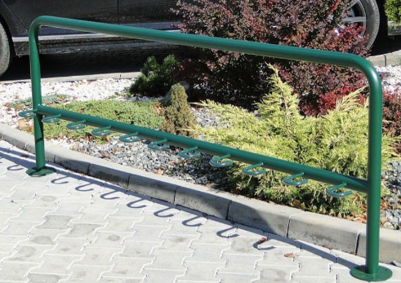
1.1. | Komplektacija |  | Vienas stovas turi talpinti ne mažiau kaip 10 paspirtukų
1.2. | Konstrukcija |  | Ne mažesnio nei Ø45 mm cinkuoto plieno konstrukcija, tvirtinama prie gręžtinių pamatų su ne trumpesniais nei 150 mm ankeriais.
1.3. | Pamatas |  | Gręžtiniai betono pamatai,  skersmuo 150 mm, gylis 600 mm
1.4. | Medžiaga |  | Cinkuotas ir dažytas plienas
1.5. | Matmenys |  | Ilgis – ne mažiau 1800 mm,  Bendras aukštis – nuo 700 iki 800 mm,  Apatinio skersinio aukštis nuo žemės – ne mažiau 400 mmm  Atstumas tarp kilpų tvirtinti paspirtukams – ne mažiau kaip 180 mm.
1.6. | Garantija |  | Stovui suteikiama ne trumpesnė kaip 24 mėn. gamintojo arba Tiekėjo garantija.
1.7. | Spalva |  | Dažoma milteliniu būdu, RAL 9004
1.8. | Kiti reikalavimai |  | Gaminiai visiškai nauji ir nenaudoti.
2. | Dviračių stovai, 280 vnt. |  |  | 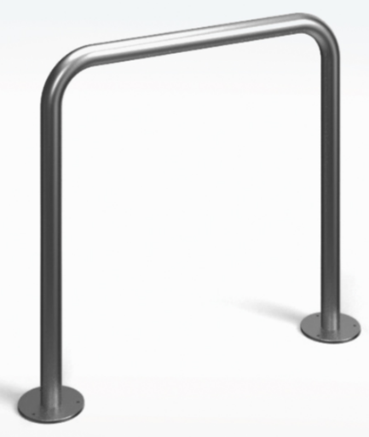
2.1. | Komplektacija | Vienas stovas turi talpinti ne mažiau kaip 2 dviračius
2.2. | Konstrukcija | Ne mažesnio nei Ø45 mm cinkuoto plieno konstrukcija, tvirtinimas prie gręžtinių pamatų su netrumpesniais nei 150 mm ankeriais.
2.3 | Pamatas | Gręžtiniai betono pamatai,  skersmuo 150 mm, gylis 600 mm
2.4. | Medžiaga | Cinkuotas ir dažytas plienas
2.5. | Matmenys | Aukštis – ne mažiau 750 mm,  Ilgis – nuo 550 iki 650 mm.
2.6. | Garantija | Stovui suteikiama ne trumpesnė kaip 24 mėn. gamintojo arba Tiekėjo garantija.
2.7. | Spalva | Dažoma milteliniu būdu, RAL 9004
2.8. | Kiti reikalavimai | Gaminiai visiškai nauji ir nenaudoti.

* Šioje Techninėje specifikacijoje pateikti Prekių paveikslėliai yra orientacinio pobūdžio, t. y. Tiekėjui vizualiai įsivertinti pirkimo objektą ruošiant pasiūlymą. Tiekėjas turi vadovautis reikalaujamomis techninėmis Prekių charakteristikomis (parametrais) ir kitomis šios Techninės specifikacijos nuostatomis.

PASTABOS:
1. Lentelėje nurodyti konkretūs standartai, sertifikatai, konkretūs modeliai, konkretus prekių ženklas, patentas, tipai, konkreti gamyba ir pan. yra suprantami su žodžiais „arba lygiavertis“, t. y. Tiekėjas, vadovaudamasis Lietuvos Respublikos viešųjų pirkimų įstatymo 37 straipsnio 4 dalies 2 punktu, gali siūlyti lygiaverčius standartus, sertifikatus, modelius ir t. t. (lygiavertiškumą privalo įrodyti Tiekėjas).
2. Perkančioji organizacija nereikalauja Tiekėjo kartu su pasiūlymu pateikti jo siūlomų prekių technines charakteristikas įrodančių dokumentų, tačiau Perkančiajai organizacijai vertinant tiekėjų pasiūlymus ir kilus įtarimui dėl Tiekėjo siūlomų prekių techninių charakteristikų, Perkančioji organizacija turi teisę Tiekėjo paprašyti pateikti jo pasiūlyme nurodytas prekių technines charakteristikas pagrindžiančius prekių gamintojo techninius dokumentus (kopijas) ar nuorodas į prekių katalogus ir pan.

2 lentelė. Prekių pristatymo, įrengimo vietos ir jų kiekiai

Eil. Nr. | Prekių pristatymo ir montavimo vieta | Esama danga ir inžinerinės linijos | Paspirtukų stovai, komplektas | Dviračių stovai,  komplektas |   Preliminarios montavimo vietos:
1. | Panevėžio „Žemynos" progimnazija.  Ramygalos g. 99, Panevėžys. | Betono trinkelių danga. požeminių inžinerinių tinklų įrenginių statymo vietoje nėra. | 2 vnt. | 28 vnt. | 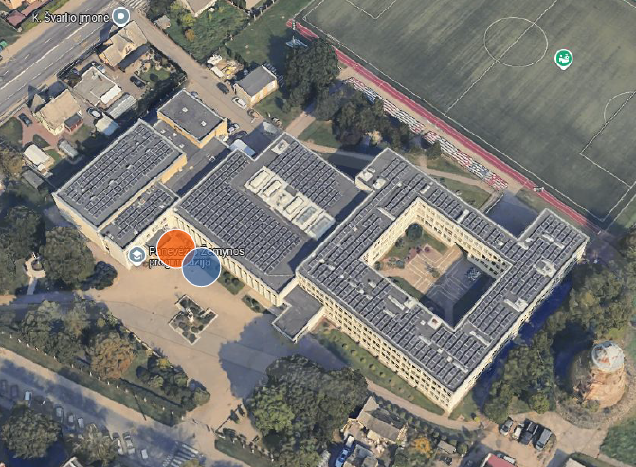
2. | Panevėžio „Saulėtekio" progimnazija.  Statybininkų g. 24, Panevėžys | Betono trinkelių danga. požeminių inžinerinių tinklų įrenginių statymo vietoje nėra. | 2 vnt. | 28 vnt. | 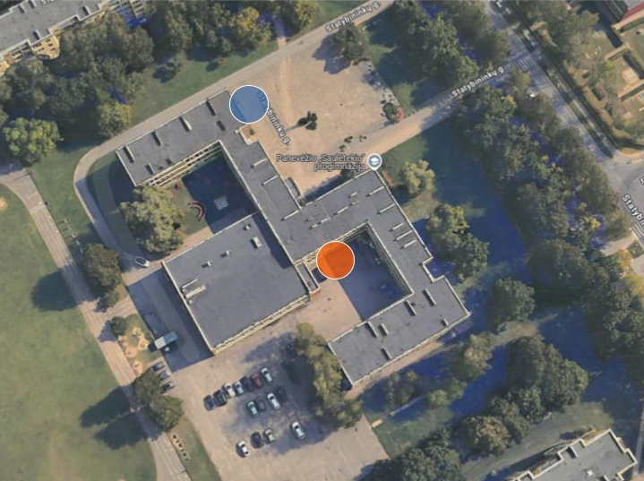
3. | Panevėžio „Ąžuolo" progimnazija.  Žvaigždžių g. 26, Panevėžys | Betono trinkelių danga. požeminių inžinerinių tinklų įrenginių statymo vietoje nėra. | 2 vnt. | 28 vnt. | 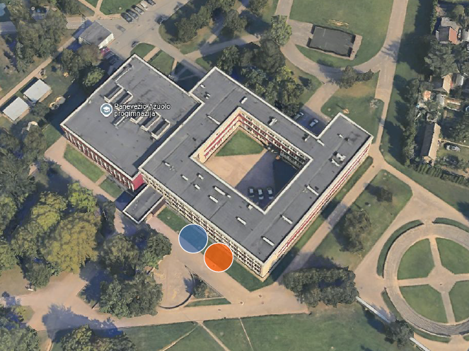
4. | Panevėžio „Vilties" progimnazija.  Ramygalos g. 16, Panevėžys | Asfalto danga. požeminių inžinerinių tinklų įrenginių statymo vietoje nėra. | 2 vnt. | 28 vnt. | 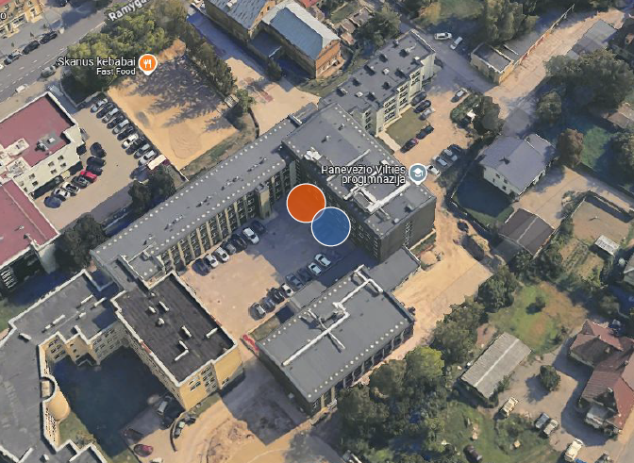
5. | Panevėžio „Vyturio" progimnazija.  Vasario 16-osios g. 40, Panevėžys | Betono trinkelių danga, požeminių inžinerinių tinklų įrenginių statymo vietoje nėra. | 2 vnt. | 28 vnt. | 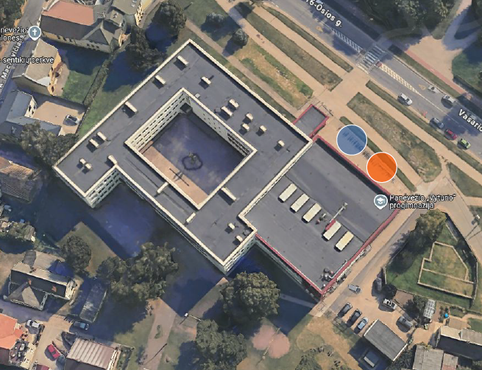
6. | Panevėžio Vytauto Žemkalnio gimnazija.  Smėlynės g. 29, Panevėžys | Betono trinkelių danga, požeminių inžinerinių tinklų įrenginių statymo vietoje nėra. | 2 vnt. | 28 vnt. | 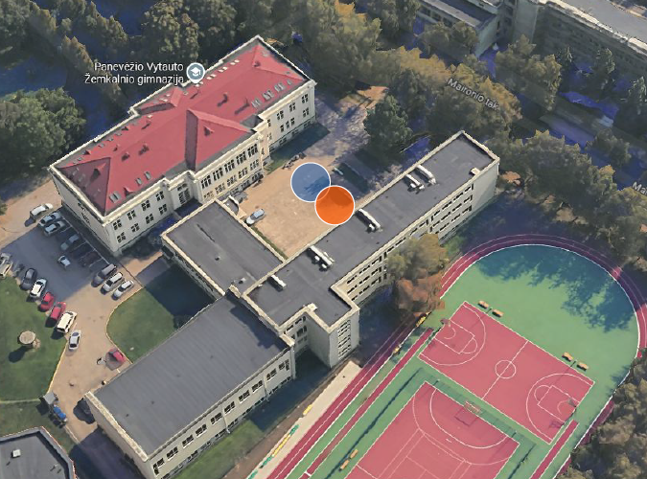
7. | Panevėžio 5-oji gimnazija.  Danutės g. 12, Panevėžys | Asfalto danga, požeminių inžinerinių tinklų įrenginių statymo vietoje nėra. | 2 vnt. | 28 vnt. | 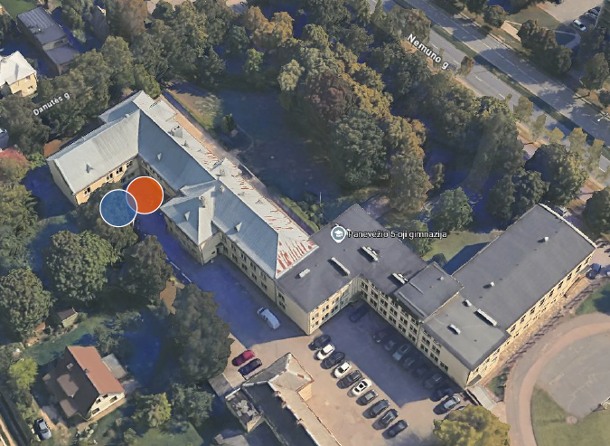
8. | Panevėžio Juozo Miltinio gimnazija.  Aukštaičių g. 1, Panevėžys | Asfalto danga. požeminių inžinerinių tinklų įrenginių statymo vietoje nėra. | 2 vnt. | 28 vnt. | 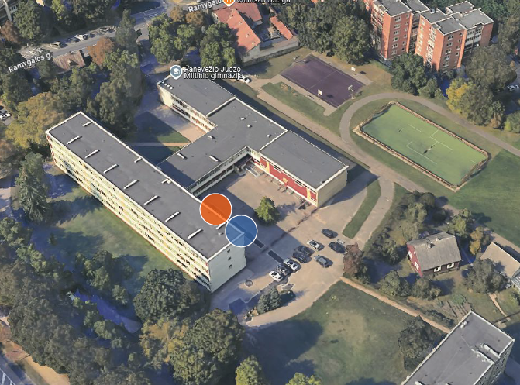
9. | Panevėžio „Minties" gimnazija.  Kniaudiškių g. 40, Panevėžys | Betono trinkelių danga, požeminių inžinerinių tinklų įrenginių statymo vietoje nėra. | 2 vnt. | 28 vnt. | 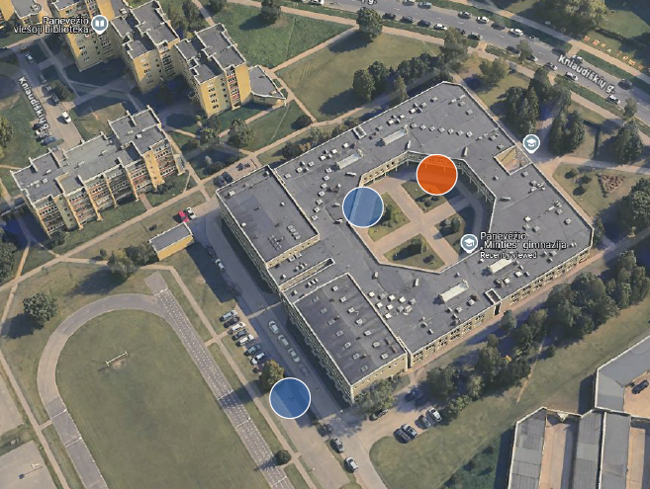
10. | Panevėžio Juozo Balčikonio gimnazija.  Respublikos g. 47, Panevėžys | Betono trinkelių danga, požeminių inžinerinių tinklų įrenginių statymo vietoje nėra. | 2 vnt. | 28 vnt. | 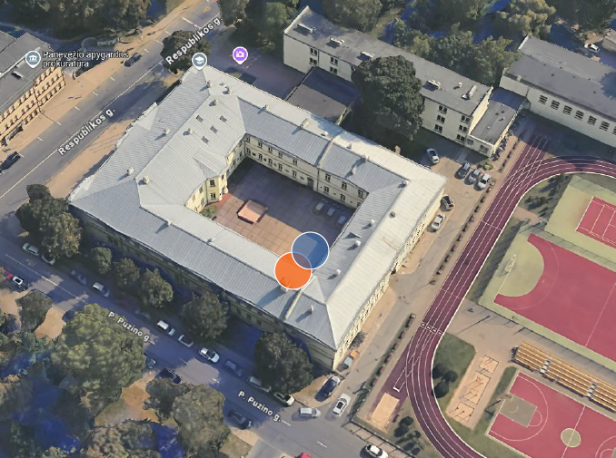
Iš viso: |  |  | 20 vnt. | 280 vnt.

_____________________________________

